

Manual de despliegue

GameBook



8 de octubre de 2018

Grupo 6

Juan Francisco Piñera, Oriol Invernón, Gabriel del Reguero

Contenido

1. Objeto del documento: 2

2. Introducción: 2

3. Diagrama despliegue: 2

4. Requisitos de software: 3

5. Requisitos del usuario: 3

Navegador web: 3

6. Despliegue 4

# Objeto del documento:

El presente manual detalla la arquitectura de GameBook y los pasos a seguir para su despliegue y configuración.

# Introducción:

GameBook es un sistema que sirve para llevar una colección con los juegos que un usuario desea obtener, tiene o ya ha jugado. Además de esto, los usuarios pueden realizar búsquedas para ver información de juegos y añadirlos a sus listas, también pueden ponerles nota, hacer comentarios y responder a otros comentarios.

Los usuarios también pueden añadir otros usuarios a amigos y ver sus listas, y verán eventos de sus amigos como juegos que acaben de terminar y demás actividades.

Este proyecto surge porque no existe ninguna página con estas funciones. La motivación es permitir que los usuarios puedan comentar videojuegos con otras personas, llevar listas de los juegos que quieren tener para no olvidarlos y saber qué juegos les interesan a sus amigos.

# Diagrama despliegue:

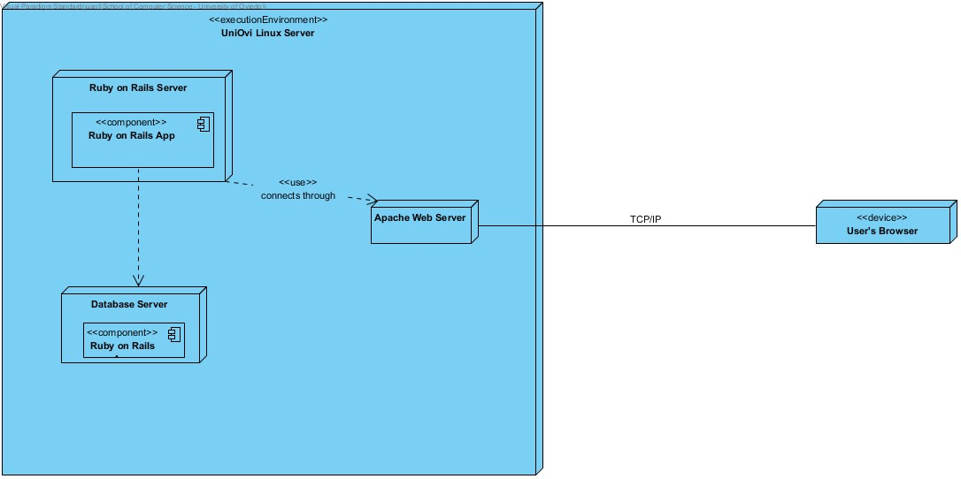

# Requisitos de software:

* Sistema operativo Linux (Ubuntu o similar)
* Servidor web. Se puede optar por Apache o Nginx
* Ruby 2.4 o superior
* Base de datos relacional compatible con Ruby on Rails (SQLite, Postgresql, MariaDB…)

Además de los requisitos mencionados anteriormente, es recomendable utilizar un certificado SSL para las conexiones vía HTTPS en lugar de HTTP.

# Requisitos del usuario:

## Navegador web:

* Microsoft Edge
* Mozilla Firefox
* Google Chrome
* Opera

En caso de que el usuario utilice un navegador distinto de la lista, deberá asegurarse que está basado en uno de los motores que componen los navegadores de la lista; estos son: WebKit, Gecko y EdgeHTML.

# Despliegue

El componente principal del despliegue es el servidor Ruby on Rails. Este servidor expondrá la aplicación web a un puerto, y este puerto deberá ser accesible por el usuario o deberá ser redirigido mediante un proxy inverso por Apache.

También se deberá desplegar el servidor de base de datos, bien en la misma máquina o en una distinta.

En este caso vamos a poner un ejemplo para la siguiente configuración:

* Ubuntu Server 16.04LTS
* Apache 2 Web Server
* SQLite Database
* Ruby 2.5

Creamos un nuevo directorio dentro de /var/www para nuestra nueva aplicación, en este caso gamebook.

$ cd /var/www/

$ mkdir gamebook

Copiamos los contenidos de nuestra app a esta carpeta nueva creada. Y a continuación realizamos las migraciones en la base de datos:

$ rake db:mgirate

Por último, arrancamos el servidor Rails de Puma en un puerto que no estemos utilizando, en este caso el 9292.

$ cd /var/www/gamebook

$ puma -e production -p 9292 -d

Editamos la configuración para el dominio de esta aplicación. En nuestro caso utilizaremos el dominio gamebook.uo244707.ml . Para ello editamos el archivo gamebook.conf de la configuración de apache2.

$ sudo nano /etc/sites-available/gamebook.conf

|  |
| --- |
| <virtualHost *:80>  ServerName gamebook  ServerAlias gamebook.uo244707.ml  DocumentRoot /var/www/gamebook/public  <location /assets>  ProxyPass !  </location>  <location /system>  ProxyPass !  </location>  ProxyPass / http://127.0.0.1:9292/  ProxyPassReverse / http://127.0.0.1:9292/  </virtualHost> |

Y a continuación reiniciamos apache:

$ sudo a2ensite gamebook

$ apachectl -t

# Syntax Ok

$ sudo /etc/init.d/apache2 restart